学生需要提交哪几科作业，请见名单。
作业说明：
（1）三门综合实训：《PLC安全实训》、《操作系统安全实训》、《网络安全实训》
说明：
①三门实训，每门实训只留7页左右，可以把中间的实训步骤删除几页，只留7页左右。
②学生完成报告后需要打印，并手签自我鉴定及姓名、日期。自我鉴定的内容，从百度自行搜索，写2-3句话就可以。
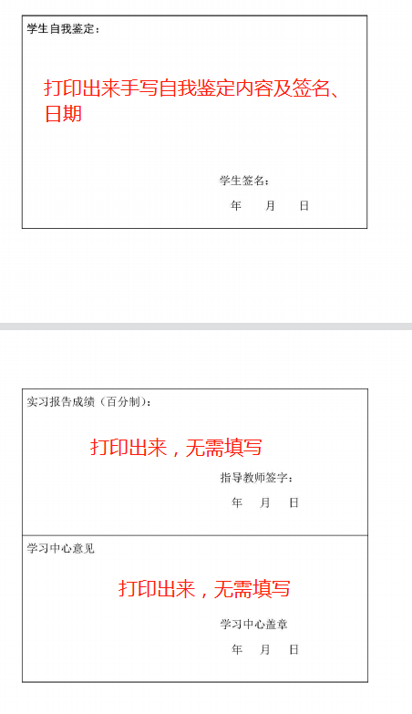

③三门实训，制作好后，不要用订书机装订，每门实训只需要用曲别针（回形针）固定起来就行。
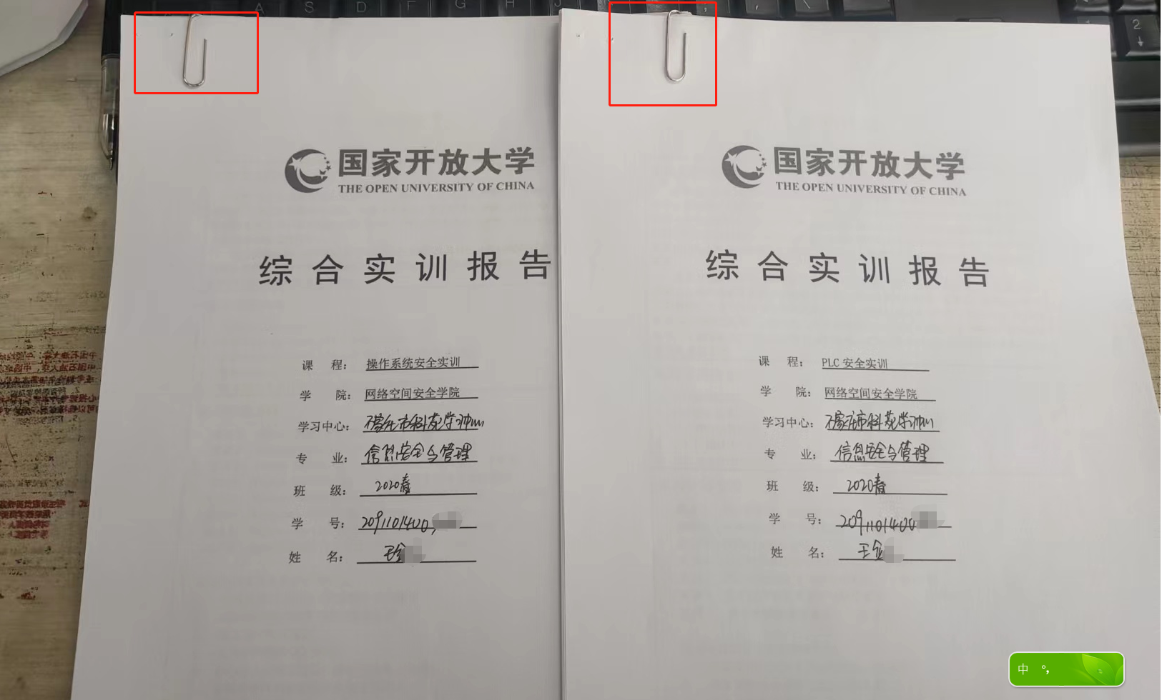

(2)五门课程小论文
家庭教育、简明新疆地方史教程、社交礼仪、中国文化传统导论、铸牢中华民族共同体意识
说明：以上五门课程提交电子版小论文，小论文以“学号姓名”命名，五门课程需要建立五个文件夹（文件夹以课程名称命名），关于论文选题请见每门课程的选题内容及要求。
例如：以“家庭教育”为例，首先建立一个文件夹，文件夹以“家庭教育”命名。比如一共有5个学生有“家庭教育”这门课程，那么就需要把这5个学生的“家庭教育”科目的小论文分别以“学号姓名”命名后，全部放到“家庭教育”这个文件夹里面。
